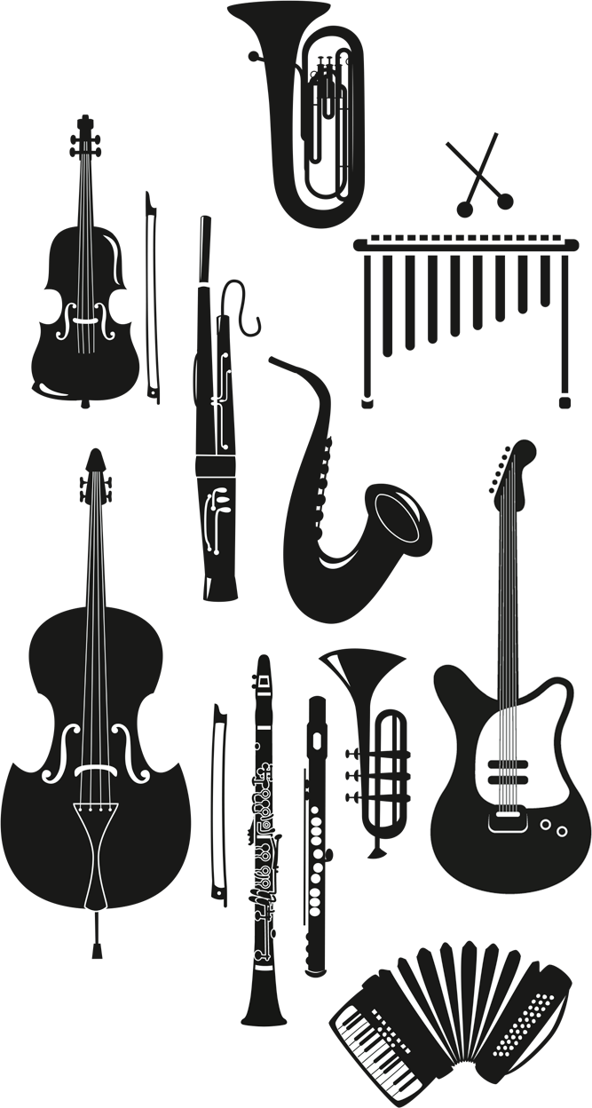

***„Der Hummelflug“ – Instrumente am Klang erkennen erkerkennenerkennen***

Name:

Klasse: Datum:

Eine der bekanntesten Kompositionen von Nikolai-Rimski-Korsakow (1844-1908) ist der

„Hummelflug“. Das Stück stammt aus der Oper „Märchen vom Zaren Soltan“ und erklingt als instrumentales Zwischenspiel. Es gilt aber zugleich als vorzügliches Beispiel für „Programmmusik“ (Instrumentalmusik mit außermusikalischem Inhalt) und ist zudem recht häufig als Zugabe oder Bravourstück zu hören:

Der „Hummelflug“ ist sehr schnell und virtuos (sportlich). Der Solist kann hier ganz besonders sein Können zeigen. Es gibt viele verschiedene Bearbeitungen vom „Hummelflug“ – und ist somit bei den unterschiedlichsten Instrumentalisten sehr beliebt.

Wenn du sehen und hören willst, wie auf verschiedenen Instrumenten der

„Hummelflug“ gespielt wird, kannst du einfach den angegebenen Links im Internet folgen!

**Tuba** (und Blechbläserensemble)

http[s://w](http://www.youtube.com/watch?v=YENDqX27nHI)ww.y[outube.com/watch?v=YENDqX27nHI](http://www.youtube.com/watch?v=YENDqX27nHI)

**Marimba**

http[s://w](http://www.youtube.com/watch?v=T4kTJSLlHuM)ww.y[outube.com/watch?v=T4kTJSLlHuM](http://www.youtube.com/watch?v=T4kTJSLlHuM)

**Geige**

http[s://w](http://www.youtube.com/watch?v=2Q0WGQbJbso)ww.y[outube.com/watch?v=2Q0WGQbJbso](http://www.youtube.com/watch?v=2Q0WGQbJbso)

**Fagott**

http[s://w](http://www.youtube.com/watch?v=XZXippwOh8Q)ww.y[outube.com/watch?v=XZXippwOh8Q](http://www.youtube.com/watch?v=XZXippwOh8Q)

**Saxophon**

http[s://w](http://www.youtube.com/watch?v=eyq8V3lMSLo)ww.y[outube.com/watch?v=eyq8V3lMSLo](http://www.youtube.com/watch?v=eyq8V3lMSLo)

**Kontrabass**

http[s://w](http://www.youtube.com/watch?v=aZqRwWHqg3E)ww.y[outube.com/watch?v=aZqRwWHqg3E](http://www.youtube.com/watch?v=aZqRwWHqg3E)

**E-Gitarre**

http[s://w](http://www.youtube.com/watch?v=MtpS7yJOGaY)ww.y[outube.com/watch?v=MtpS7yJOGaY](http://www.youtube.com/watch?v=MtpS7yJOGaY)

**Querflöte**

http[s://w](http://www.youtube.com/watch?v=LI3wIHFQkAk)ww.y[outube.com/watch?v=LI3wIHFQkAk](http://www.youtube.com/watch?v=LI3wIHFQkAk)

**Akkordeon**

http[s://w](http://www.youtube.com/watch?v=8lid2xuA14g)ww.y[outube.com/watch?v=8lid2xuA14g](http://www.youtube.com/watch?v=8lid2xuA14g)

**Trompete**

http[s://w](http://www.youtube.com/watch?v=jNabGj2p-iQ)ww.y[outube.com/watch?v=jNabGj2p-iQ](http://www.youtube.com/watch?v=jNabGj2p-iQ)

**Klarinette**

http[s://w](http://www.youtube.com/watch?v=RHipTX8y12Y)ww.y[outube.com/watch?v=RHipTX8y12Y](http://www.youtube.com/watch?v=RHipTX8y12Y)

*Und jetzt mit einem Partner, der per Zufall einige*

*Videos als reine Klangbeispiele vorspielt:*

*Kannst du das Soloinstrument am Klang erkennen?\**

© der Fotos: Gettyimages: omar mouhib; Evgeniya_Mokeeva; Leontura; bsd555; JuliarStudio; MuchMania